Elfa i samarbeid med toppdesigner Hanna Werning lanserer:
Årets vakreste skyvedører i klassisk, nordisk design

Kolleksjonen Linear er inspirert av det som Elfa er best kjent for – nemlig klassiske linjer og tradisjonelle mønstre.

Nordisk design er i vinden som aldri før, og Elfa lanserer nå den nye skyvedørskolleksjonen Linear, en serie mønstrete skyvedører som er designet av den anerkjente svenske designeren Hanna Werning. De nye skyvedørene har et stilrent nordisk design og er et resultat av eksperimentering med lys og skygger fra Elfas klassiske oppbevaringssystem.

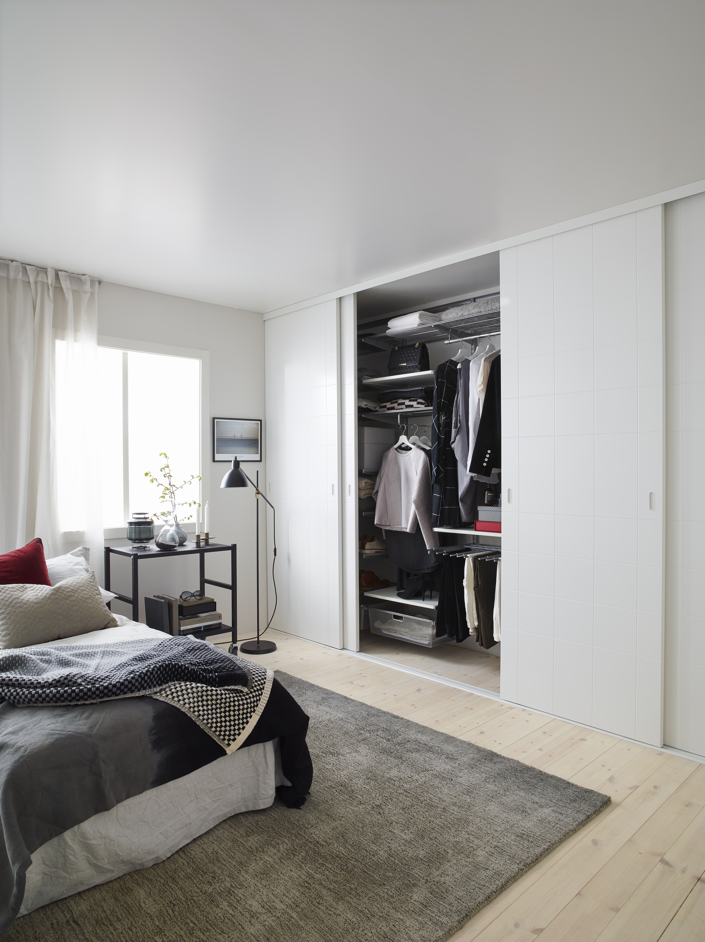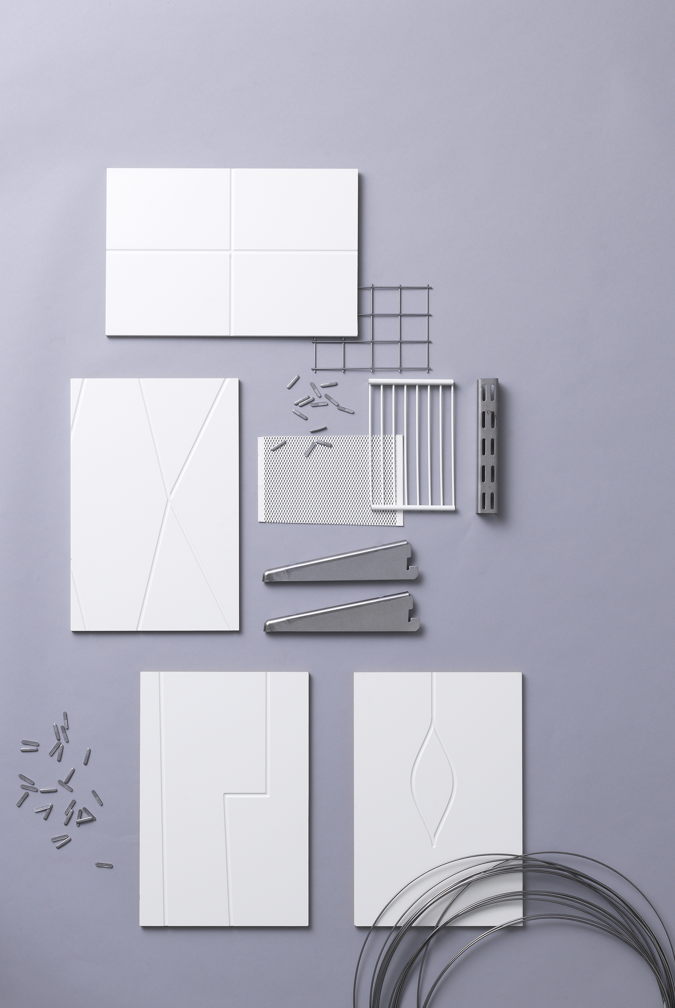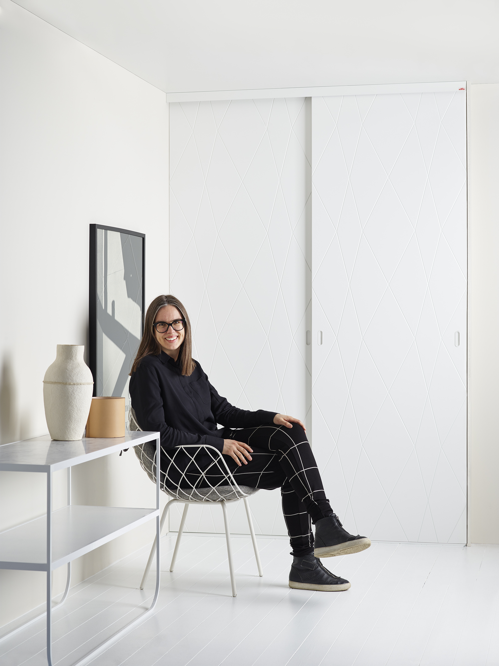

– Jeg ville fremheve Elfas designhistorie, og utviklet derfor en kolleksjon som er inspirert av de klassiske linjene og formene som har vært Elfas varemerke siden 50-tallet, forteller Hanna Werning.

Hanna Werning er en prisbelønt designer, som er aller mest kjent for sine fantastiske tapeter og tekstiler. Nå er hun i det gode selskap sammen med designere som Nisse Strinning og Birger Sparring, som også har skapt historie med Elfa.

Linear-kolleksjonen består av mønstrene gravity, flow, zack og mimic, og er resultatet av eksperimenterer med lys og skygger fra Elfas klassiske oppbevaringssystem.

– Jeg lekte meg med skyggespillet fra hyller og kurver og plutselig gikk det opp for meg at jeg hadde mønstrene rett foran meg. Det var veldig inspirerende, forteller Hanna.

Skyvedørene i kolleksjonen har ikke profiler men freste taktile mønstre over hele overflaten. Dette gir både skyvedøren, og hele rommet en unik karakter.
– Med dette samarbeidet tar vi oppbevaringssystemene våre til et helt nytt nivå. Vi er utrolig glade for og stolte over å jobbe sammen med en av Sveriges aller fremste designere, sier konseptutvikler i Elfa, Johanna Cahné.

Naturlig trend
Nordisk design henter som kjent inspirasjon fra naturen, og kvalitet har alltid stått sentralt. Minimalisme, rene linjer, klassiske former, og ikke minst naturlige farger og materialer er det som kjennetegner design fra nord best. Elfa byr på flere nyheter inspirert av naturen i høst. I tillegg til Linear-kolleksjonen lanserer Elfa også en rekke andre nyheter i oktober, deriblant skyvedørkolleksjonen Scenic og de nye fargekolleksjonene Shaping history, Simply whites og Nordic sense. Kolleksjonene kombinerer trendy naturfarger som ask, bjørk, eik og teak med klassiske fyllinger fra Elfas sortiment. I tillegg blir det lansert flere produkter i serien Classic, med nye produkter i 30 cm dybde, som gjør det enda enklere å organisere gangen og andre små rom. Elfa introduserer også click-in melaminhyller i forskjellige størrelser som enkelt kan klikkes på plass i både nye og eldre Elfa-systemer - helt uten verktøy.

Ytterligere informasjon
Lurer du på hvordan Hanna Werning tenkte da hun designet de nye dørene?
Her kan du se hvordan prosessen var

Høyoppløselige bilder kan lastes ned her.

For presse: http://www.mynewsdesk.com/no/elfa-norge

For mer informasjon, vennligst kontakt:
Sara Meling
sara@slaeger.com
+47 478 43 002

For ytterligere informasjon, vennligst kontakt:
Hilde Børresen Istre
E-post: hilde.borresen.istre@elfa.com
Telefon: 957 89 648

Om Elfa
Elfa har i mer enn 65 år levert smarte, fleksible og tilpassede oppbevaringsløsninger og skyvedører. Visjonen deres er at alle skal ha muligheten til å nyte et velorganisert hjem, og utvikler derfor kontinuerlig nye og innovative konsepter med enestående funksjonalitet kombinert med moderne design og høy kvalitet. Selskapet har siden 1999 vært eiet av The Container Store som er den største handelskjeden i USA innenfor oppbevaring, og som er børsnotert i New York. Elfa har fire produksjonsfabrikker og åtte salgsbedrifter på tvers av Europa. Gruppen har en omsetning på nesten 900 millioner kroner og 600 ansatte. Hovedkontoret ligger i Malmö.

Om Hanna Werning
Hanne Werning er bosatt i Södermalm i Stockholm, og har en Bachelor i Graphic Design ved Central St. Martins College of Art & Design i London. Hun har en lang og spennende designbakgrunn, og har blant annet designet tapetkolleksjoner for Boråstapeter, serviser og proselenprodukter for Rörstrand, tekstildesign for House of Dagmar og Anna Sui, tekstilmønstre for Borås Cotton, sofatrekk for IKEA, motiver for STOKKEs barnevogner, dusjforheng for Svedbergs, bager for Eastpack, samt kort og papir for Bookbinders Design. Hun har også fått en rekke utmerkelser for abeidet sitt. I 2007 og 2008 ble hun tildelt Elle Interior Design-prisen, Big Form-prisen Årets mønster vant hun i 2006 og Elle Interior Design-prisen Veggdekor og tapet i 2004.

